02 第一个三角形
DionysosLai 20160223
背景：
本章，我们将介绍 GLEW 、顶点数组对象（vertex array objects VAOs）和顶点缓存对象（vertex buffer objects VBOs） 相关知识。
1. GLEW
随着OpenGL的更新，OpenGL出现了很多新的高级特性，同时很多显卡公司，也会发布一些只有自己家显卡才支持的扩展函数，如果要想使用这些函数，我们必须寻找最新的glext.h。
GLEW是一个跨平台的C++扩展库，基于OpenGL图形接口。GLEW可以帮助我们解决OpenGL扩展问题。一旦初始化了GLEW，GLEW会自动所有我们平台可以可适用的扩展，然后动态加载。

- VAOs
顶点数组对象负责保证一些列顶点的数据，拥有完整的渲染对象信息，可以包含一个或者多个VBOs。

3. VBOs
顶点缓存对象时显卡中一块内存对象，用于记录顶点信息，包括法线、坐标等几乎所有传入OpenGL的数据。

4. OpenGL 坐标
OpenGL 坐标 范围在 [-1, 1] 范围内。如下图所示：
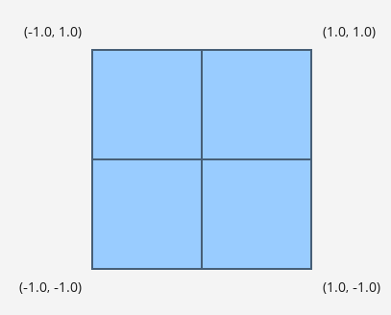
左下角坐标为（-1.0， -1.0），中点坐标为（0,0），如果某一对象的坐标超出这个范围，OpenGL将自动裁剪，超出范围的部分会被裁剪出去。

